Δημογραφικό: Συρρίκωνση του πληθυσμού των νέων

Ο πληθυσμός της Ελλάδας μειώνεται περίπου 450.000 κάθε δεκαετία – Σε 30 χρόνια θα είμαστε 1,5 εκατομμύριο λιγότεροι

Δύσκολη και πολυπαραγοντική εξίσωση η αντιμετώπιση του οξύτατου ελληνικού [**δημογραφικού**](https://www.kathimerini.gr/tag/dimografiko/) προβλήματος, το οποίο αναδεικνύεται πλέον ξεκάθαρα από τα αριθμητικά δεδομένα: Γεννάμε λιγότερο και ταυτόχρονα καθώς και το προσδόκιμο ζωής μεγαλώνει, αυξάνεται ο αριθμός των ηλικιωμένων, με αποτέλεσμα τη συρρίκνωση αλλά και τη γήρανση του πληθυσμού, όπως επιβεβαιώνουν για ακόμα μία φορά τα στοιχεία που δημοσίευσε η Ελληνική Στατιστική Αρχή (ΕΛΣΤΑΤ) και αφορούν τον πληθυσμό της χώρας την 1η Ιανουαρίου 2021. Η νέα δημογραφική πραγματικότητα απαιτεί άμεσα μέτρα για τη διαχείριση της κατάστασης από τη μία, αλλά και πολιτικές για τη βελτίωσή της μέσα στην επόμενη 15ετία – 20ετία από την άλλη.

* Πώς θα οργανωθεί το σύστημα υγείας ώστε να αντέξει την αύξηση του αριθμού των υπερηλίκων και να μπορέσει να αντεπεξέλθει στη φροντίδα τους;
* Πώς θα αυξηθεί ο αριθμός των ανθρώπων που παράγουν ώστε να στηριχθεί η οικονομία;
* Και βέβαια πώς οι άνθρωποι σε παραγωγική ηλικία θα προχωρήσουν στη μεγάλη απόφαση να τεκνοποιήσουν;

Ο εκτιμώμενος πληθυσμός στην Ελλάδα το 2001 ήταν 10,836 εκατ., το 2011 ήταν 11,123 εκατ., αύξηση που οφείλεται σε μεγάλο ποσοστό στη μετανάστευση τη συγκεκριμένη δεκαετία, ενώ το 2021 διαμορφώθηκε στα 10,679 εκατ. Αντίστοιχα, το 2001 ποσοστό 14,5% του πληθυσμού ήταν άνω των 65 ετών. Το 2011 το ποσοστό αυτό ανήλθε στο 19,3% του πληθυσμού και το 2021 έχει φτάσει το 22,6%. Σήμερα σχεδόν ένας στους τέσσερις κατοίκους της χώρας είναι άνω των 65 ετών. Ταυτόχρονα, οι θάνατοι είναι περισσότεροι από τις γεννήσεις – σε συνέχεια της τάσης που καταγράφηκε το 1998 και συνεχώς επιδεινώνεται, με το άνοιγμα της ψαλίδας να διευρύνεται: Το 2021 είχαμε 84.767 γεννήσεις και 130.669 θανάτους. Μάλιστα οι συνθήκες που δημιούργησε η πανδημία, παρά τις αντίθετες προβλέψεις, δεν έφεραν αύξηση των γεννήσεων. Ο δείκτης γονιμότητας στην Ελλάδα βρίσκεται στο 1,38, έναν από τους χαμηλότερους στην Ε.Ε., με τις νότιες χώρες να κρατούν τα σκήπτρα της υπογεννητικότητας. Ακόμα και αν μετά την πανδημία έχουμε «έξαρση γεννήσεων», η κατάσταση αναμένεται να βελτιωθεί ελάχιστα.

«Ο πληθυσμός της Ελλάδας μειώνεται –εφόσον δεν υπάρχει μετανάστευση– περίπου 450.000 κάθε δεκαετία. Σε 30 χρόνια από σήμερα θα έχουμε 1,5 εκατομμύριο μικρότερο πληθυσμό σύμφωνα με τα δεδομένα», τονίζει ο Βύρων Κοτζαμάνης, καθηγητής Δημογραφίας στο Πανεπιστήμιο Θεσσαλίας. «Επίσης έως το 2050 τα άτομα ηλικίας άνω των 65 ετών θα είναι πάνω από 800.000. Αυτή τη στιγμή έχουμε περίπου 350.000 άτομα άνω των 85 ετών. Το 2050 αυτή η ηλικιακή ομάδα θα περιλαμβάνει περίπου 150.000 έως 200.000 άτομα περισσότερα. Ταυτόχρονα θα έχουμε ένα σημαντικό ποσοστό πληθυσμού χωρίς κοντινούς συγγενείς, οι οποίοι να μπορούν να τους στηρίξουν. Χρειαζόμαστε λοιπόν ένα σύστημα υγείας και ένα κράτος πρόνοιας που θα δουλεύει και θα μπορεί να τους στηρίξει», επισημαίνει.

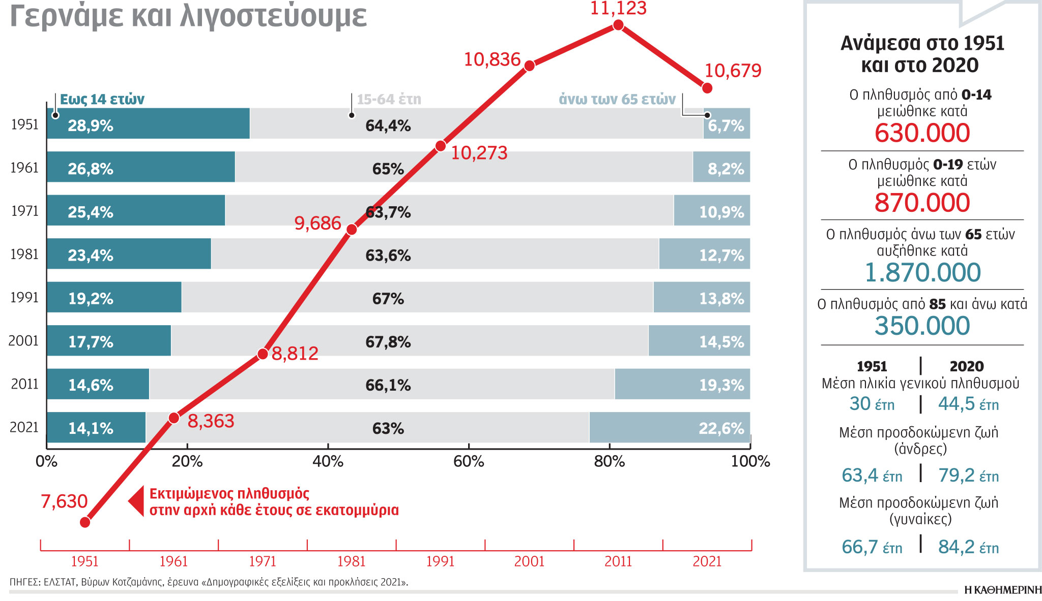

«Η δημογραφία δεν είναι “ρήξη”, δεν συμβαίνει κάτι ξαφνικά και οι όποιες μεταβολές σημειώνονται με αργούς ρυθμούς. Στη δημογραφία –εκτός αν έχουμε απρόσμενα γεγονότα, π.χ. πόλεμο– τα σημερινά δεδομένα προδιαγράφουν τι θα συμβεί στο μέλλον. Οι γυναίκες οι οποίες θα μπορούσαν να κάνουν παιδιά μέσα στην επόμενη εικοσαετία έχουν ήδη γεννηθεί, άρα ξέρουμε ακριβώς πόσες είναι και πόσα παιδιά εν δυνάμει μπορούν να γεννηθούν», εξηγεί ο κ. Κοτζαμάνης. «Μπορείς να κάνεις παρεμβάσεις, τα αποτελέσματα των οποίων όμως θα φανούν έπειτα από δύο δεκαετίες. Δύσκολα ένας πολιτικός θα σκεφθεί και θα λάβει αποφάσεις, τα αποτελέσματα των οποίων δεν θα μπορέσει να καρπωθεί στη διάρκεια της δικής του πολιτικής καριέρας», επισημαίνει, καταλήγοντας πως «το δημογραφικό προκαλεί αντιδράσεις, αλλά δεν αντιμετωπίζεται τελικά».

Το 2001, ποσοστό 14,5% του πληθυσμού ήταν άνω των 65 ετών, το 2011 το ποσοστό αυτό ανήλθε στο 19,3% και το 2021 έχει φτάσει το 22,6%.

Το 20%-25% των γυναικών που γεννήθηκαν το 1975-1980 δεν έχουν κάνει καθόλου παιδιά και κατά τα φαινόμενα δεν θα κάνουν. Το πρώτο στοίχημα λοιπόν είναι περισσότερες γυναίκες σε αναπαραγωγική ηλικία να κάνουν παιδιά. Το επίδομα των 2.000 ευρώ ενδεχομένως λειτουργεί ως κίνητρο επίσπευσης για όσους ήδη είχαν αποφασίσει να κάνουν παιδιά, αλλά σε καμία περίπτωση δεν θα οδηγήσει τα νέα ζευγάρια να κάνουν παιδί. «Η επιδοματική πολιτική μπορεί να δώσει ώθηση σε μια τάση που ήδη υπάρχει, αλλά δεν μπορεί να την προκαλέσει», τονίζει ο κ. Κοτζαμάνης.

**Τι πρέπει να γίνει**

Για να αυξηθούν οι γεννήσεις –πάντα στο πλαίσιο των περιορισμών που ορίζει το υπάρχον αναπαραγωγικό δυναμικό– χρειάζονται υποδομές και δραστικές αλλαγές. «Στην Ελλάδα χρειάζεται να αντιμετωπιστούν πολλά θέματα που έχουν να κάνουν με την ισότητα των δύο φύλων, την ασυμβατότητα οικογενειακής και επαγγελματικής ζωής και το κράτος πρόνοιας. Επίσης, πολύ σημαντικό ρόλο παίζει η αβεβαιότητα για το μέλλον. Δεν αποφασίζεις να κάνεις παιδιά αν δεν μπορείς να σχεδιάσεις για τα επόμενα χρόνια και αν δεν υπάρχει ένα δίχτυ ασφαλείας».

Την ίδια στιγμή υπάρχουν λύσεις που θα μπορούσαν να αποφέρουν αποτελέσματα τα επόμενα χρόνια αλλά και στο μέλλον. «Η μείωση της ανεργίας, η αύξηση δηλαδή του ποσοστού των ανθρώπων που βρίσκονται σε παραγωγική ηλικία και πραγματικά παράγουν. Αυτή τη στιγμή στην Ελλάδα στα 100 άτομα (σε παραγωγική ηλικία) εργάζονται τα 65, ενώ στη Σουηδία τα 95», σημειώνει ο κ. Κοτζαμάνης. Η αύξηση του ποσοστού των εργαζομένων θα σήμαινε πολλά για την οικονομία και τη χρηματοδότηση του κράτους πρόνοιας, αλλά παράλληλα θα παρείχε τις συνθήκες και για τη γέννηση παιδιών.

**Το προσδόκιμο ζωής**

Kάθε παιδί που γεννιέται σήμερα στην Ελλάδα μπορεί να ζήσει κατά μέσον όρο 79,2 έτη εάν είναι αγόρι και 84,2 εάν είναι κορίτσι. Το αντίστοιχο προσδόκιμο ζωής για ένα παιδί που γεννιόταν το 1951 ήταν 63,4 έτη για ένα αγόρι και 66,7 για ένα κορίτσι. Από τα μέσα της δεκαετίας του ’90, ωστόσο, καταγράφεται επιβράδυνση του ρυθμού αύξησης του προσδόκιμου ζωής – η οποία παρατηρείται και στις άλλες ευρωπαϊκές χώρες, αλλά αφορά περισσότερο την Ελλάδα. Σύμφωνα με την έρευνα «Δημογραφικές εξελίξεις και προκλήσεις» του Βύρωνα Κοτζαμάνη, «η πιο αργή αύξηση των κερδών σε έτη ζωής την περίοδο 1995-2019 οφείλεται στη λιγότερο αποτελεσματική αντιμετώπιση των δύο μεγάλων ομάδων αιτιών θανάτου (παθήσεις του κυκλοφορικού συστήματος και καρκίνοι) που θίγουν τις ώριμες και μεγάλες ηλικίες και αποδίδεται στις αδυναμίες του δημόσιου συστήματος υγείας μας, ενός συστήματος που βασιζόταν –και βασίζεται ακόμη– κυρίως στη νοσοκομειακή και στην εξειδικευμένη ιατρική περίθαλψη εις βάρος μιας ολοκληρωμένης πρωτοβάθμιας φροντίδας».